Simplex Solver

Manual de Usuario

David Jiménez Xolalpa A00994415
Alejandro Méndez González A01210989
Introducción:
Algoritmo en Pseudocódigo:
Código Fuente:
Manual de Usuario:
Decidimos hacer nuestro programa para Web por lo que nuestra entrega consta de dos archivos simplex.js e index.html, siendo este último el principal.
Instrucciones de uso:
Al abrir el archivo principal con un explorador, nos presenta la primera pantalla en la que se introduce el número de variables y restricciones a utilizar en la resolución del problema. Y posteriormente se presiona el botón iniciar.
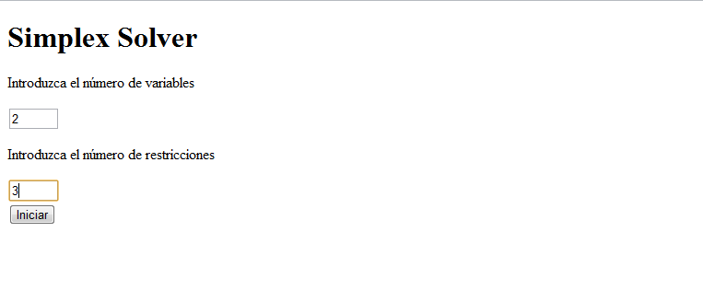
Esto nos lleva a la forma en la que se llenan tanto la función objetivo como sus restricciones correspondientes, escribiendo los coeficientes en las casillas indicadas.
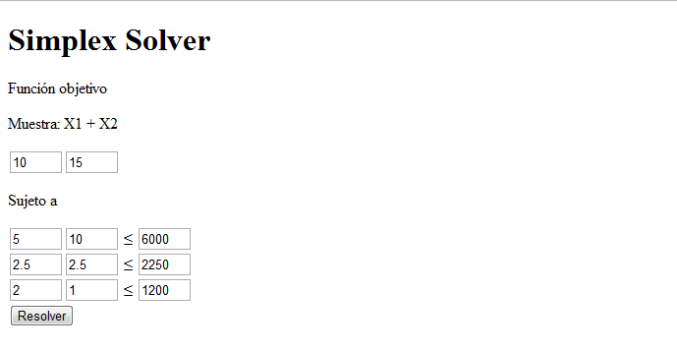
Al presionar el botón de Resolver nos aparecerán las tablas necesarias para encontrar la solución óptima, los valores de cada variable y la gráfica correspondiente.
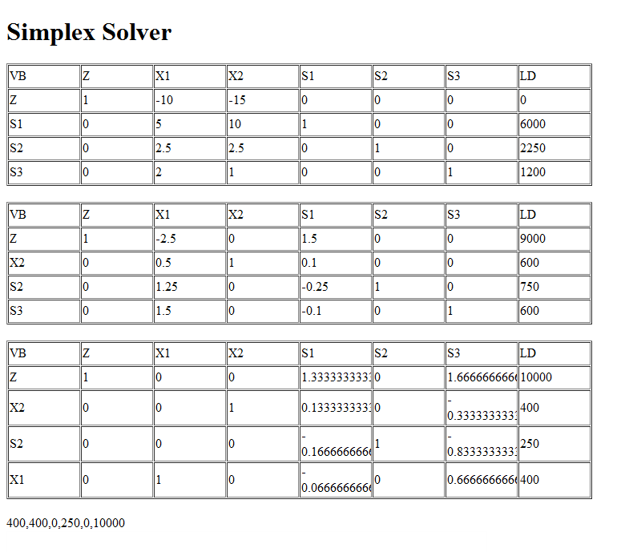
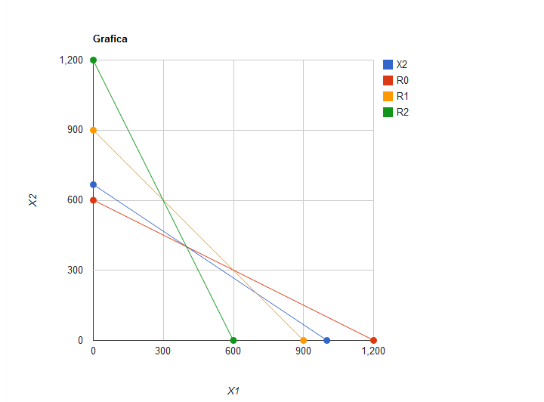
Para resolver un nuevo problema solo hay que recargar la página, para regresar a la pantalla de variables y restricciones.
Notas:
- El programa solo grafica problemas con dos variables.
- El programa tiene un límite para la resolución de problemas de 7 variables y 7 restricciones.
Comentarios y Conclusiones:

